Absage Seeferien bei Nacht
Uhldingen-Mühlhofen, 20.Oktober 2020 – Die aktuelle Entwicklung der Corona-Pandemie und der Ausruf der Landesregierung der dritten Pandemiestufe für Baden-Württemberg veranlasst die Gemeinde Uhldingen-Mühlhofen, die am 30. Oktober 2020 geplanten Veranstaltung Seeferien bei Nacht abzusagen.

Schweren Herzens hat die Tourist-Information Uhldingen-Mühlhofen beschlossen, die erstmals für diesen Herbst geplante Veranstaltung Seeferien bei Nacht am 30.Oktober 2020 abzusagen.

„Das geplante Lichterspektakel und der nächtliche Besuch im Auto & Traktor Museum, im Reptilienhaus, am UNESCO-Welterbepavillon sowie die nächtliche Einkaufsmöglichkeit im Birnauer Oberhof Hof verschiebt sich somit auf den Herbst 2021“, so Manuel Dillmann von der Tourist-Information Uhldingen-Mühlhofen. „Wir sind guter Dinge, dass wir dann im kommenden Jahr, vielleicht auch mit weiteren Leistungspartner, erstmals Seeferien bei Nacht durchführen können“, so Manuel Dillmann weiter.

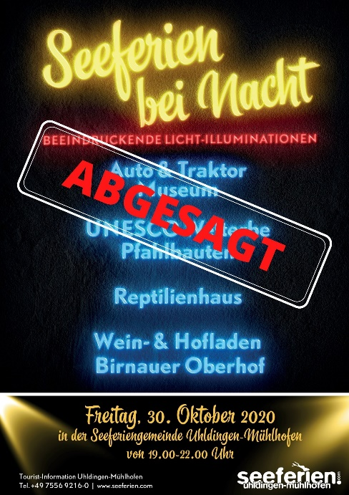

Weitere Informationen:
Tourist-Information Uhldingen-Mühlhofen, Ehbachstraße 1, 88690 Uhldingen-Mühlhofen
Telefon +49 (0)7556-92160, www.seeferien.com

